Připojení orgánu veřejné moci k JIP Czech POINT

Problematika provázání JIP a IDM obcí/měst.
V rámci rozvoje českého eGovernmentu byl vytvořen v perimetru systému Czech POINT jednotný identitní prostor (JIP) všech uživatelů pracujících se systémem Czech POINT, CzechPOINT@office a následně i dalšími registrovanými agendovými informačními systémy (AIS).
JIP je tedy centrální adresář systému Czech POINT, který lze využít prostřednictvím webových služeb KAAS (Katalog autentizačních a autorizačních služeb) rovněž k autentizaci a autorizaci uživatelů pro přístup k dalším systémům – v poslední době zejména k základním registrům. Správcem systému je MV ČR.
Otázkou je, zda může být synchronizace uživatelských účtů mezi adresářem JIP a centrálním adresářem uživatelů orgánu veřejné moci (dále jen OVM) přínosem pro řešení správy uživatelů konkrétního OVM.
Pro pochopení problematiky si popišme nejprve aktuální situaci správy uživatelů na úřadě. Je přitom jedno, zda je tím úřadem centrální orgán státní správy, nebo městský či obecní úřad.

Počáteční stav
Orgán veřejné moci provozuje vlastní LDAP adresář (např. Active Directory, eDirectory), v němž jsou uloženy uživatelské účty zaměstnanců. Ve velké většině případů uživatelské účty v adresáři spravují ručně pracovníci IT oddělení. Lze se setkat i s plnohodnotným řešením IDM, v takovém případě považujeme adresář IDM za centrální LDAP úřadu.
Orgán veřejné moci dále provozuje několik lokálních aplikací pro vykonávání agend úřadu, které autentizují většinou přihlašující se uživatele vůči svému vlastnímu adresáři (LDAP nebo tabulce). Jiné aplikace mají vlastní databázi uživatelů, kterou opět ručně spravují IT pracovníci.
Dále nesmíme zapomenout na to, že vybraní zaměstnanci OVM pracují s centrálními systémy veřejné správy. Mezi ty nejznámější (ovšem ne jediné) patří Czech POINT, nebo CzechPOINT@office. Tyto osoby mají zřízen další uživatelský účet v centrálním adresáři JIP Czech POINT (Jednotný identitní prostor). Účty v JIP jsou zakládány a spravovány ručně v aplikaci Správa dat opět IT pracovníkem, který je jmenován do role lokálního administrátora. Do role lokálního administrátora autorizuje daného pracovníka statutární zástupce daného subjektu.
Tento stav je znázorněn na následujícím obrázku:
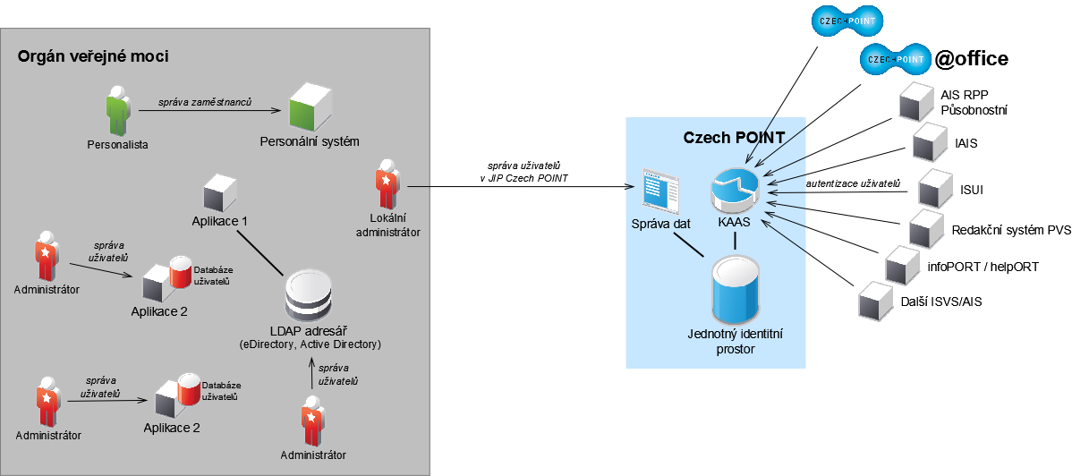
Ve svém důsledku to znamená, že IT pracovníci spravují mnohem více účtů než má úřad zaměstnanců. Chybí provázanost a zajištění základních bezpečnostních pravidel pro správu uživatelských účtů. Navíc účet jednoho uživatele je spravován často na více místech. Při deaktivaci uživatelského účtu snadno dochází k situaci, kdy je účet sice deaktivován na straně úřadu, ale v JIP Czech POINT zůstává aktivní. To představuje velké bezpečnostní riziko.
Cílový stav – po připojení k JIP Czech POINT
Mezi centrálním LDAP adresářem na straně OVM (nebo zvoleným LDAP adresářem OVM) a JIP Czech POINT probíhá obousměrná synchronizace dat. Uživatelské účty v LDAP adresáři OVM jsou tak přeneseny do JIP a naopak.
Díky tomu
- je ošetřeno bezpečnostní riziko zapomenutého uživatelského účtu – v okamžiku deaktivace uživatelského účtu v úřadě je tento účet deaktivován také na straně JIP, resp. k němu připojených klíčových systémů eGovernmentu jako je Czech POINT, Czech POINT@office, AIS RPP Působnostní, IAIS, ISÚI, a jiné,
- má OVM přístup k funkčnosti ztotožnění uživatelů vůči ROB (Registru obyvatel), a to pro všechny vlastní uživatele
- prostřednictvím synchronizace s JIP bude OVM pravidelně synchronizovat seznam agendových činnostních rolí z RPP ze základních registrů,
- mohou zaměstnanci OVM používat jedno uživatelské jméno a heslo a přihlašovat se do centrálních systémů veřejné správy za použití jednoho uživatelského účtu,
- probíhá správa uživatelských účtů na jednom místě, a to buď v LDAP adresáři, nebo v JIP Czech POINT pomocí Správy dat,
- synchronizace dat zajistí, že se provedené činnosti na jedné straně přenesou na druhou stranu.

Tento cílový stav je znázorněn na následujícím obrázku (změny oproti počátečnímu stavu jsou zvýrazněny červeně):
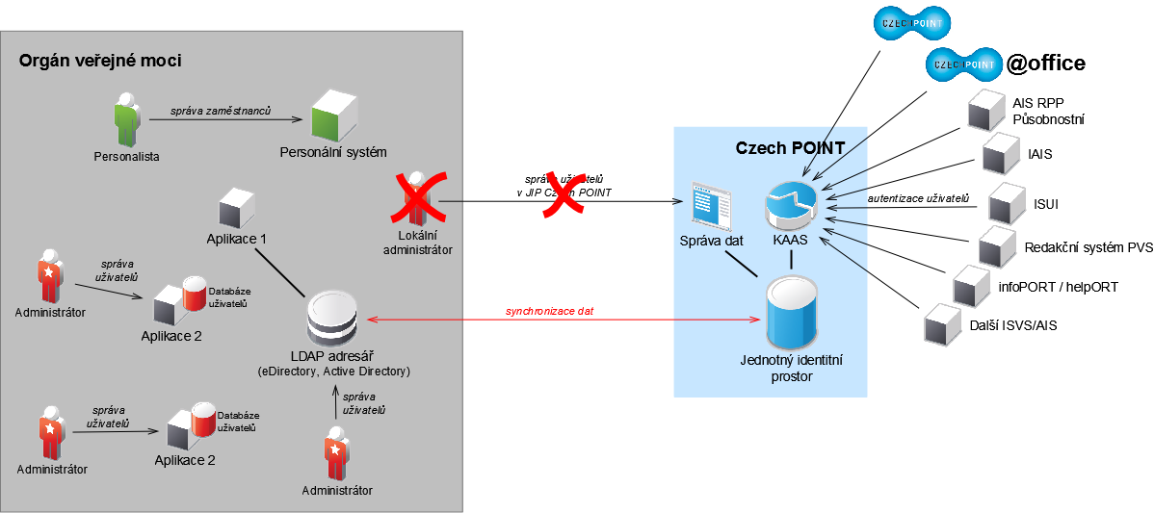

Tento stav je cílový pouze z pohledu připojení se k JIP.

Z pohledu ucelené koncepce správy dat uživatelů je v závislosti na velikosti úřadu (a z toho vyplývajícího počtu uživatelů) potřeba integrovat LDAP adresář orgánu veřejné moci s personálním (HR) systémem. HR systém obsahuje informace o zaměstnancích úřadu. V tomto smyslu se stává autoritativním zdrojem dat o aktivních zaměstnancích, z nichž se v LDAP adresáři stávají uživatelé poté, co jsou jejich data obohacena o uživatelské jméno, heslo a role pro přístup jak k lokálním aplikacím, tak k centrálním eGovernment systémům.
Tímto se zároveň přenáší odpovědnost za vedení aktivních zaměstnanců tam, kam má – od IT oddělení na HR oddělení, které má na starost administrativní proces náboru nových zaměstnanců, stejně tak jako případné ukončení pracovně právního vztahu s nimi.

Závěr
Na základě výše uvedeného lze tedy odpovědět na otázku - „zda může být synchronizace lokálního LDAP adresáře úřadu s JIP přínosem“ – kladně.
Budou eliminována bezpečnostní rizika zapomenutých nebo vícenásobných uživatelských účtů a odpovědnost za korektní definování uživatelských rolí bude na personálním oddělení. IT oddělení může pouze vykonávat resp. zajišťovat požadavky HR oddělení, nicméně není a nemůže být schopno rozeznat, kdo má k čemu mít jaký přístup. To je přece definováno pracovním zařazením daného úředníka.
Propojení LDAP úřadu s JIP/KAAS systému Czech POINT lze realizovat z výzvy č.22.
_____________________________________________________________________________________

